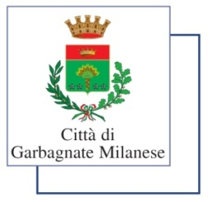

Piazza De Gasperi, 1

20024 Garbagnate Milanese

www.comune.garbagnate-milanese.mi.it

Settore Servizi Educativi

Servizio Ristorazione Scolastica



**MENU TIPO SCUOLA SECONDARIA DI PRIMO GRADO**

**1^ settimana**

**Lun.** Pasta al pesto, pollo Picasso, carote cotte,frutta

**Mer.** Carote julienne**,** Pizza, gelato

**2^ settimana**

**Lun**. Risotto al zafferano, Formaggio da Taglio, Carote Cotte,frutta

**Mer.** Pasta agli aromi, Pesce gratinato, zucchine trifolate,frutta

**3^ settimana**

**Lun**. Pasta al pomodoro, rotolo di frittata, pomodori e mais,frutta

**Mer*.***Pasta Aurora, bocconcini di pollo agli aromi, insalata,frutta

**4^ settimana**

**Lun**. Pasta al ragù vegetale, bocconcini in umido,Carote Cotte,frutta

**Mer.** Pasta tonno, arrosto di lonza, insalata,frutta

* Il menù potrà subire, saltuariamente, delle modifiche